PROJETO DE LEI Nº 39/2017

Súmula: Institui o “Dia do Skatista” e a “Semana Municipal do Skatista” no município de Itapevi e dá outras providências.

Autor: Vereador Adriano Camargo Antônio (Gordo Cardoso) – PSDB

A Câmara Municipal de Itapevi, no uso de suas atribuições legais, aprova:

Art. 1º - Fica instituído “O Dia Municipal do Skatista”, no âmbito do município de Itapevi, a ser celebrado anualmente no dia 15 de junho.

Parágrafo único. Fica instituída “A Semana Municipal do Skatista”, no âmbito do município de Itapevi, a ser celebrada anualmente na terceira semana de junho.

Art. 2º - As referidas datas têm por finalidade:

I- Fortalecer, apoiar e incentivar o desenvolvimento do esporte no município;
II- Incentivar a criação de políticas públicas para o fortalecimento do esporte;
III- Criar espaços para os skatistas discutirem questões locais;
IV- Viabilizar, profissionalizar e apresentar alternativas para o esporte;

Parágrafo único. A semana municipal do skatista poderá ser realizada pela Prefeitura de Itapevi em parceria com outras entidades públicas, privadas e demais órgãos interessados.
Art. 3º - As despesas decorrentes com a execução desta lei correrão por conta das dotações orçamentárias próprias, suplementadas se necessárias.

Art. 4º - Esta lei entra em vigor na data de sua publicação.

Sala das Sessões, Bemvindo Moreira Nery, 15 de fevereiro de 2017.
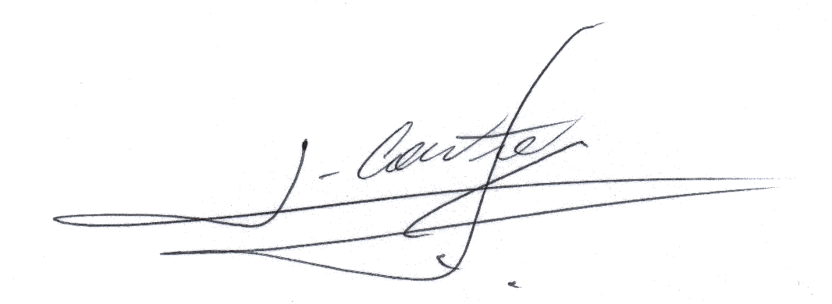

___________________________
Vereador
Adriano Camargo Antonio
(Gordo Cardoso)-PSDB
gordocardoso@hotmail.com

JUSTIFICATIVA

Senhor Presidente
Senhoras Vereadoras
Senhores Vereadores

Apresento aos Digníssimos Pares para apreciação e efetiva aprovação o expresso projeto de lei trazido a esta Casa Legislativa.
A título de entendimento a tradução de Skateboard é patins numa prancha, porém no Brasil ficou conhecido como Skate. É incerto quando e como o Skate surgiu, mas foi nos Estados Unidos, num processo ao longo da primeira metade do século 20, talvez derivado dos rollers scooters, espécie de patinete fabricados a partir de 1900. Foi recentemente descoberto que, em 1918, um jovem norte americano chamado de Doc 'Heath' Ball, havia desmontado eixos e rodas de patins e fixado numa madeira, porém ele não andava de pé e sim com um joelho apoiado na madeira e o outro pé dando impulso. No final dos anos 50, quando não havia ondas no litoral da Califórnia, surfistas tentavam imitar as manobras de Surf usando rodas e eixos montados em pranchas de madeira.
O primeiro skate fabricado e comercializado em série foi o Roller Derby em 1959. Nesta época milhões de skates foram vendidos, mas as rodas eram de ferro e não tinham aderência ao solo, ocasionando vários acidentes. Este fato levou a sociedade americana a banir o esporte, levando muito tempo para o skate ganhar credibilidade novamente.
O surgimento do Skate no Brasil deu-se nos anos 60, no Rio de Janeiro, provavelmente trazidos por filhos de norte americanos e/ou por poucos brasileiros que viajavam para os Estados Unidos na época, principalmente por quem estava começando a surfar no Brasil. Incentivados pelos anúncios da revista norte americana Surfer. Era chamado na época de “Surfinho”, bastante primitivo, com eixos de patins e rodas de borracha ou ferro pregadas numa madeira, conforme informações da Confederação Brasileira de Skate (CBSk).
A partir de 2000 o Circuito Brasileiro de Skate passou a ser organizado pela CBSk com etapas em S. Paulo, Curitiba, Campinas (SP) e Porto Alegre; em 2001 com etapas em São Paulo, Ribeirão Preto (SP), Santos, Porto Alegre e Curitiba; em 2002 com etapas em Manaus (AM), São Paulo, Curitiba, Lauro de Freitas (BA) e Novo Hamburgo; em 2003 com etapas em Manaus, Brasília, Curitiba, S. Paulo e Novo Hamburgo; em 2004 com etapas em Lauro de Freitas, S. Paulo, Sobral (CE), Teresópolis (RJ) e Novo Hamburgo; em 2005 com etapas em Sobral, Lauro de Freitas e Novo Hamburgo; em 2006 com etapas em Novo Hamburgo e Sobral; em 2007 com etapas em Sobral, Recife e Novo Hamburgo; em 2008 com etapas em Balneário Camboriú (SC), Madre de Deus (BA) e Sobral; em 2009 com etapas em Madre de Deus, Sobral e João Pessoa (PB).
O skate é considerado um esporte radical, dado ao seu aspecto criativo, verificado pelo grau de dificuldade dos movimentos executados.
Pelo exposto, tendo em vista a significativa relevância social, conclamo os Nobres Pares para aprovação do presente projeto de lei.

Sala das Sessões, Bemvindo Moreira Nery, 15 de fevereiro de 2017.

___________________________
Vereador
Adriano Camargo Antonio
(Gordo Cardoso)-PSDB
gordocardoso@hotmail.com

